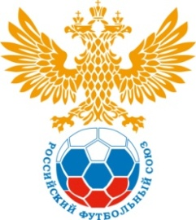 |  |  |  | Т А Б Л И Ц А |  | 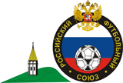
 | Результатов игр финальных соревнований Первенства России по
футболу среди юношей 2005 г.р. МОО СФФ "Сибирь"
г. Красноярск
 |  | 16 - 23 июля 2018г.

№ | Команда | 1 | 2 | 3 | 4 | 5 | 6 | Очки | Мячи | М
 | «Енисей»  г. Красноярск |  | 2-1  3 | 2-1  3 | 3-1  3 | 5-0  3 | 3-0  3 | 15 | 16-3  +13 | I
 | «Чита»  г. Чита | 1-2  0 |  | 1-2  0 | 1-3  0 | 0-3  0 | 0-0  1 | 1 | 3-10  -7 | VI
 | ДЮСШ  г. Новосибирск | 1-2  0 | 2-1  3 |  | 1-1  1 | 2-0  3 | 8-2  3 | 10 | 14-6  +8 | II
 | «Сибирь»  г. Новосибирск | 1-3  0 | 3-1  3 | 1-1  1 |  | 1-1  1 | 3-0  3 | 8 | 9-6  +3 | III
 | «Томь»  г. Томск | 0-5  0 | 3-0  3 | 0-2  0 | 1-1  1 |  | 3-3  1 | 5 | 7-11  -4 | IV
 | Р.Бурятия  г. Улан-Удэ | 0-3  0 | 0-0  1 | 2-8  0 | 0-3  0 | 3-3  1 |  | 2 | 5-17  -12 | V

Лучшие игроки турнира:
- вратарь: Лазаренко Александр «Сибирь» г. Новосибирск
- защитник: Кибардин Кирилл «Енисей» г. Красноярск
- полузащитник: Иванов Артём ДЮСШ г. Новосибирск
- нападающий: Момонов Владислав «Сибирь» г. Новосибирск
- бомбардир: Тихонов Семён ДЮСШ г. Новосибирск
- лучший игрок: Клименков Роман «Енисей» г. Красноярск

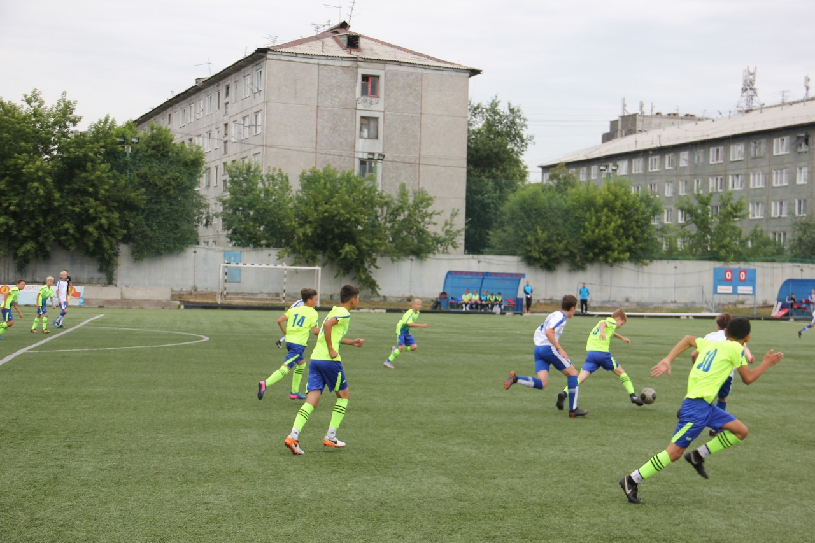
а

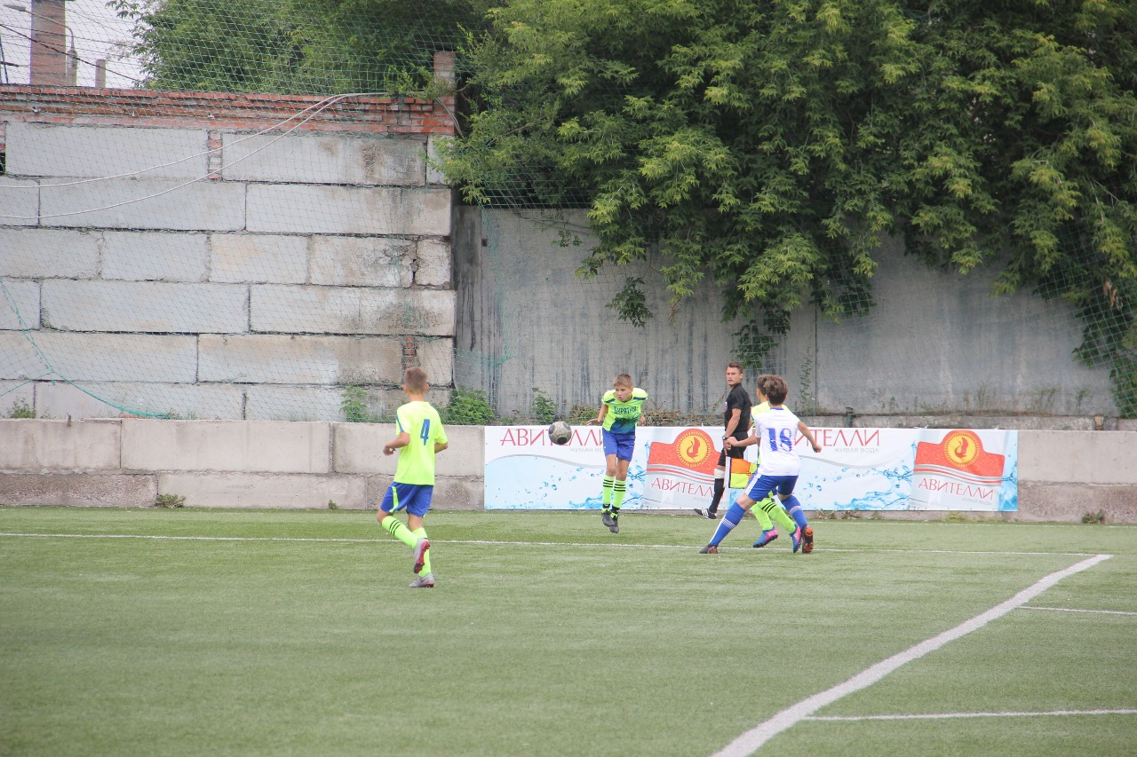

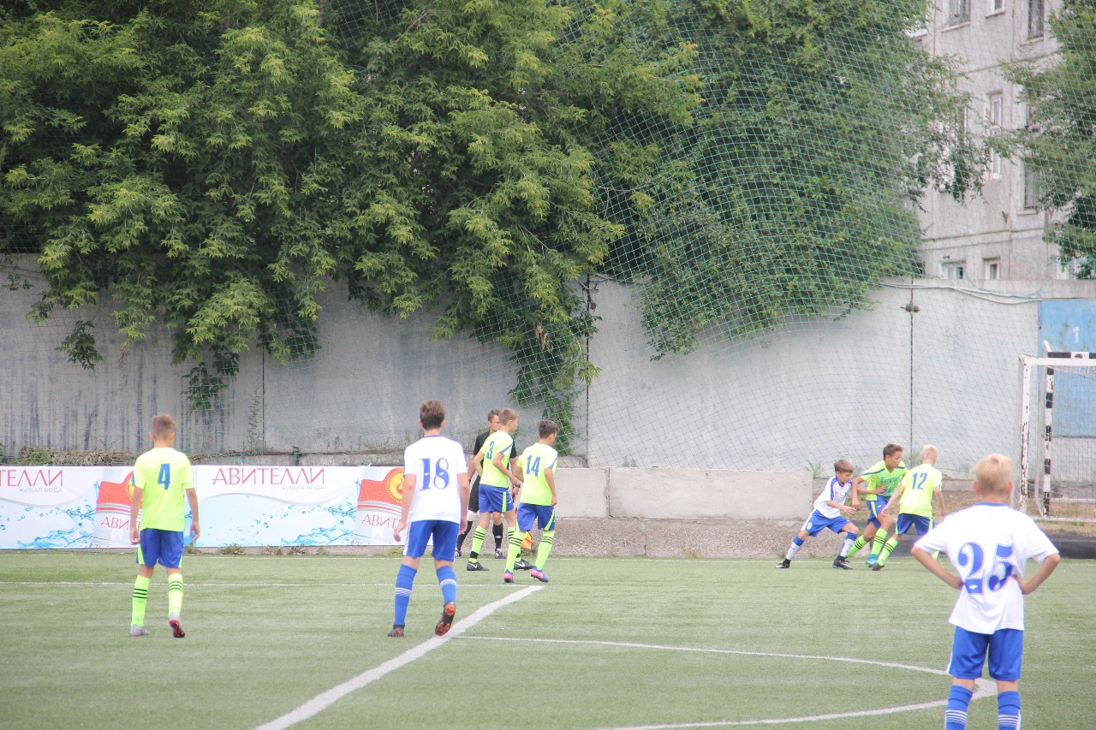
Д

